Отчет о лабораторной работе
Лабораторная работа №1
Калашникова Дарья
Содержание

1 Цель работы
Установка и настройка GNS3 и сопутствующего программного обеспечения.

2 Задание
- Установить GNS3-all-in-one, GNS3 VM, проверить корректность запуска.
- Импортировать в GNS3 образ маршрутизатора FRR.
- Импортировать в GNS3 образ маршрутизатора VyOS.
- Проверить корректность работы маршрутизаторов FRR и VyOS.

3 Выполнение лабораторной работы
Запускаем VirtualBox и через меню «Файл → Импорт конфигураций» указываем заранее скачанный образ GNS3 VM (рис. 1).
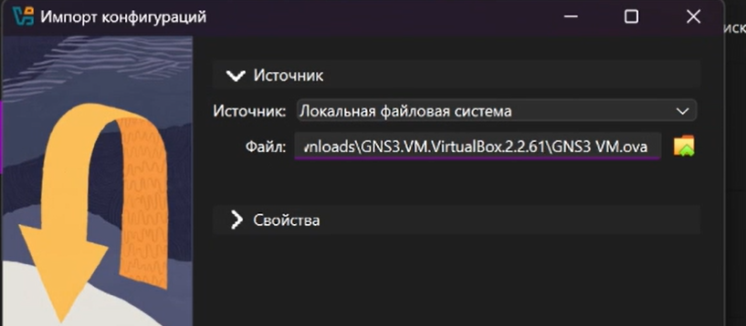
Рис. 1: Импорт конфигурации GNS3 VM в VirtualBox
Уточняем параметры виртуальной машины GNS3 VM: выделяем 4096 МБ оперативной памяти для стабильной работы серверной части (рис. 2).
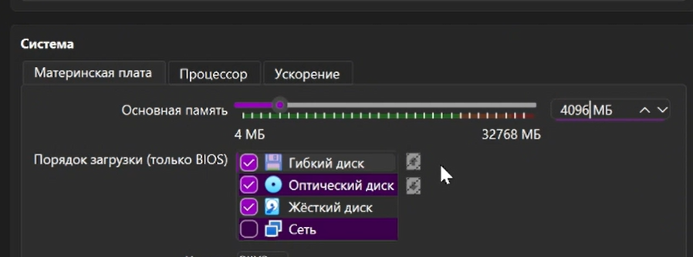
Рис. 2: Настройка объёма оперативной памяти GNS3 VM
Включаем вложенную виртуализацию — ставим галочку «Включить Nested VT-x/AMD-V», чтобы GNS3 VM могла запускать вложенные виртуальные устройства (рис. 3).
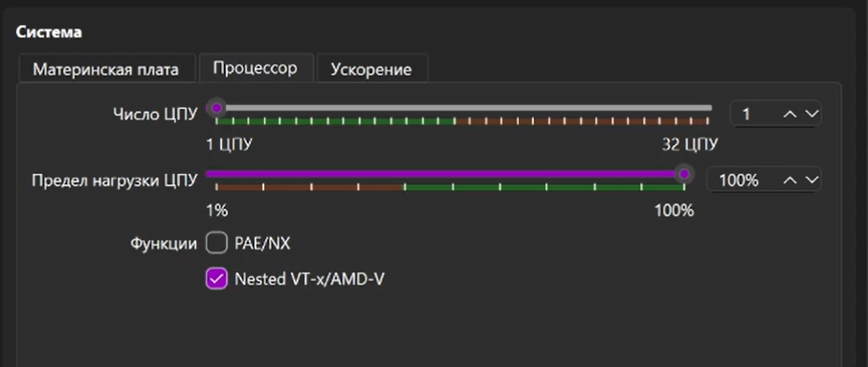
Рис. 3: Включение вложенной виртуализации Nested VT-x/AMD-V
Проверяем настройки сетевого адаптера и сохраняем изменения (рис. 4).
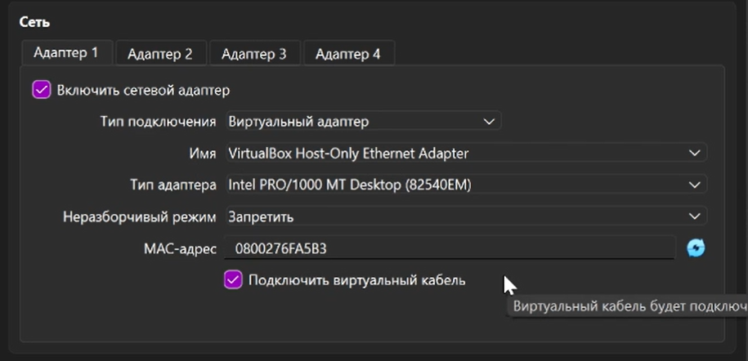
Рис. 4: Проверка сетевого адаптера GNS3 VM
Запускаем виртуальную машину GNS3 VM и дожидаемся её полной загрузки (рис. 5).
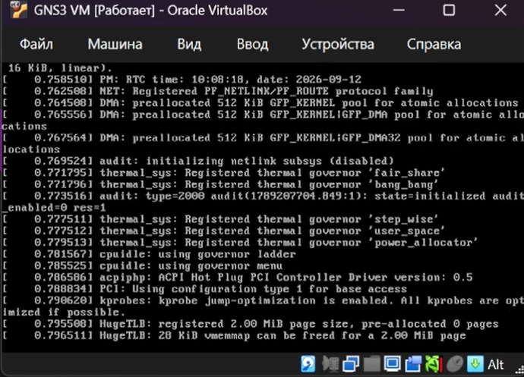
Рис. 5: Запуск виртуальной машины GNS3 VM
При первом запуске приложения GNS3 открывается мастер настройки, в котором выбираем вариант «Run appliance in a virtual machine» (рис. 6).
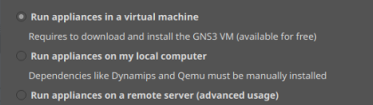
Рис. 6: Мастер настройки GNS3: выбор режима работы
Запускаем систему виртуализации VirtualBox, затем GNS3 VM, и уже после этого — приложение GNS3 из основной операционной системы (рис. 7).
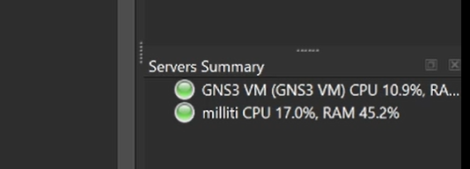
Рис. 7: Совместный запуск VirtualBox, GNS3 VM и клиента GNS3
В окне мастера указываем рекомендуемое значение — установку образа с GNS3-сервера (рис. 8).
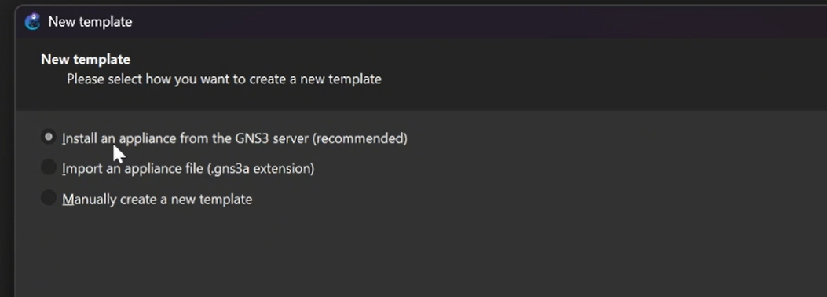
Рис. 8: Выбор источника образа: установка с GNS3-сервера
В следующем окне выбираем категорию Routers и образ FRR, после чего запускаем установку (рис. 9).
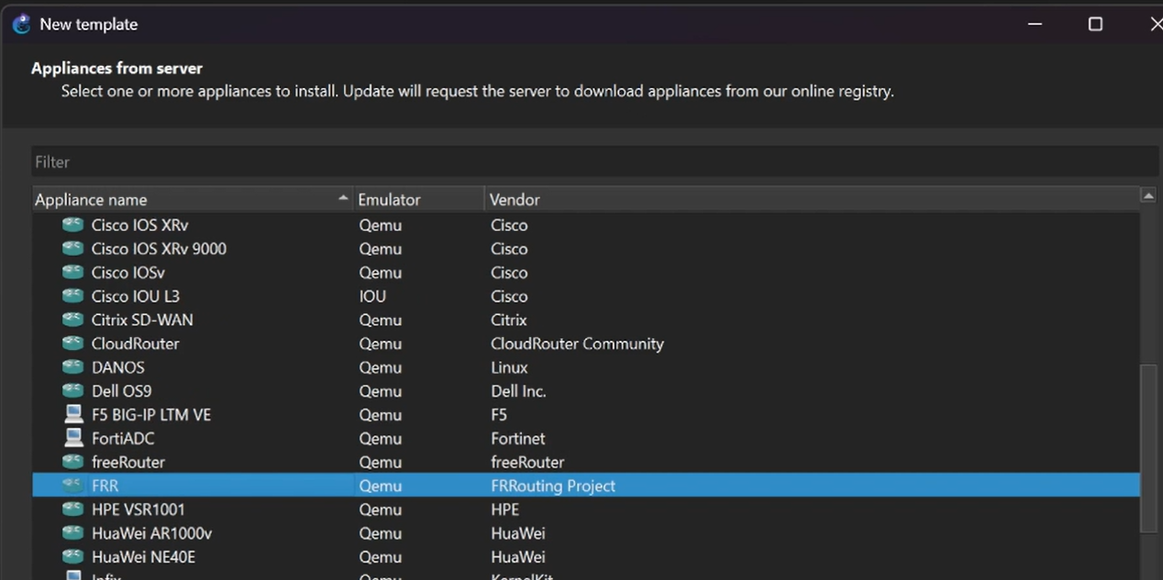
Рис. 9: Выбор образа маршрутизатора FRR в каталоге appliances
После завершения скачивания импортируем образ FRR и завершаем установку (рис. 10).
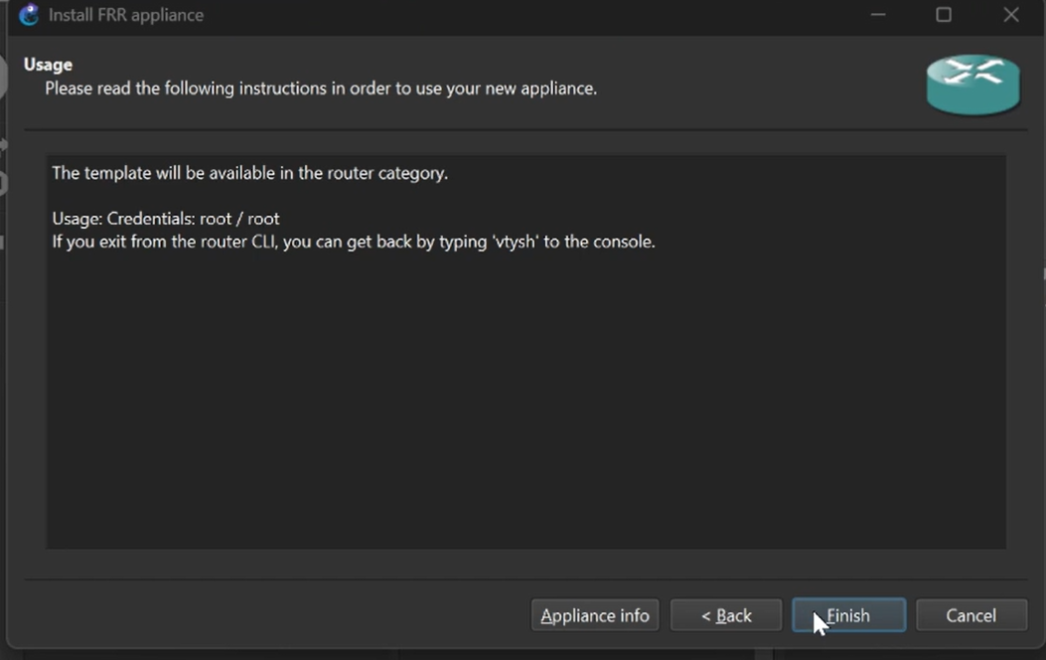
Рис. 10: Завершение импорта образа FRR
Настраиваем шаблон FRR: указываем параметры QEMU, объём памяти и способ доступа к консоли (рис. 11).
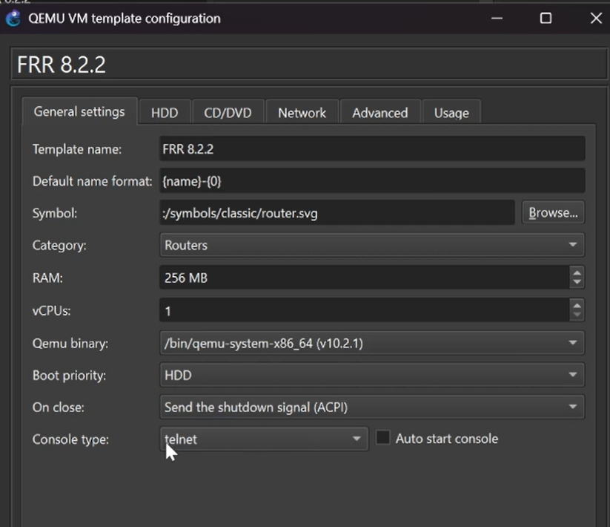
Рис. 11: Настройка шаблона FRR
Переходим к добавлению образа маршрутизатора VyOS — скачиваем его с GitHub (рис. 12).
Рис. 12: Загрузка образа VyOS с GitHub
Как и в случае с FRR, на левой панели GNS3 открываем список маршрутизаторов и нажимаем «+ New template» (рис. 13).
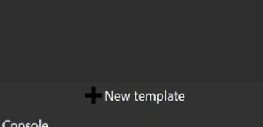
Рис. 13: Открытие мастера создания шаблона VyOS
В следующем окне выбираем категорию Routers и образ VyOS, нажимаем Install и настраиваем шаблон (рис. 14).
Рис. 14: Выбор и установка образа VyOS
Создаём новый проект и добавляем в него оба маршрутизатора — FRR и VyOS (рис. 15).
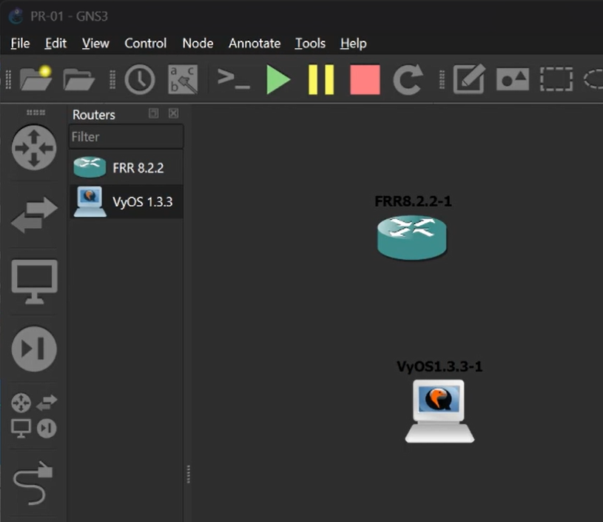
Рис. 15: Создание проекта с маршрутизаторами FRR и VyOS
Проверяем работоспособность каждого маршрутизатора: запускаем устройства и открываем их консоли (рис. 16, 17).
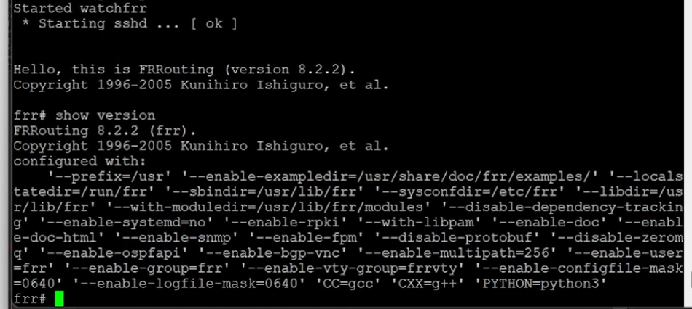
Рис. 16: Проверка работы маршрутизатора FRR
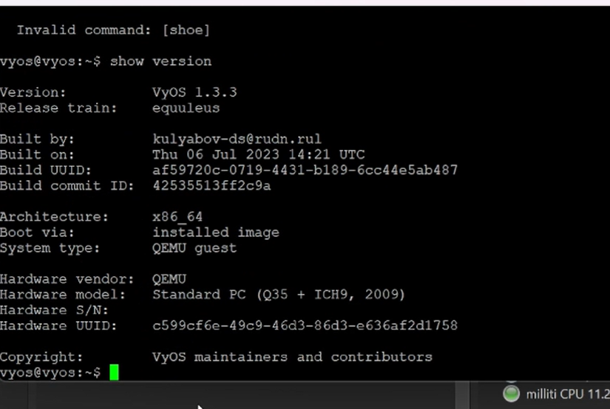
Рис. 17: Проверка работы маршрутизатора VyOS

4 Выводы
В ходе работы были установлены GNS3-all-in-one и GNS3 VM, настроено их взаимодействие через VirtualBox. Импортированы и проверены шаблоны маршрутизаторов FRR и VyOS. Цель работы достигнута.

